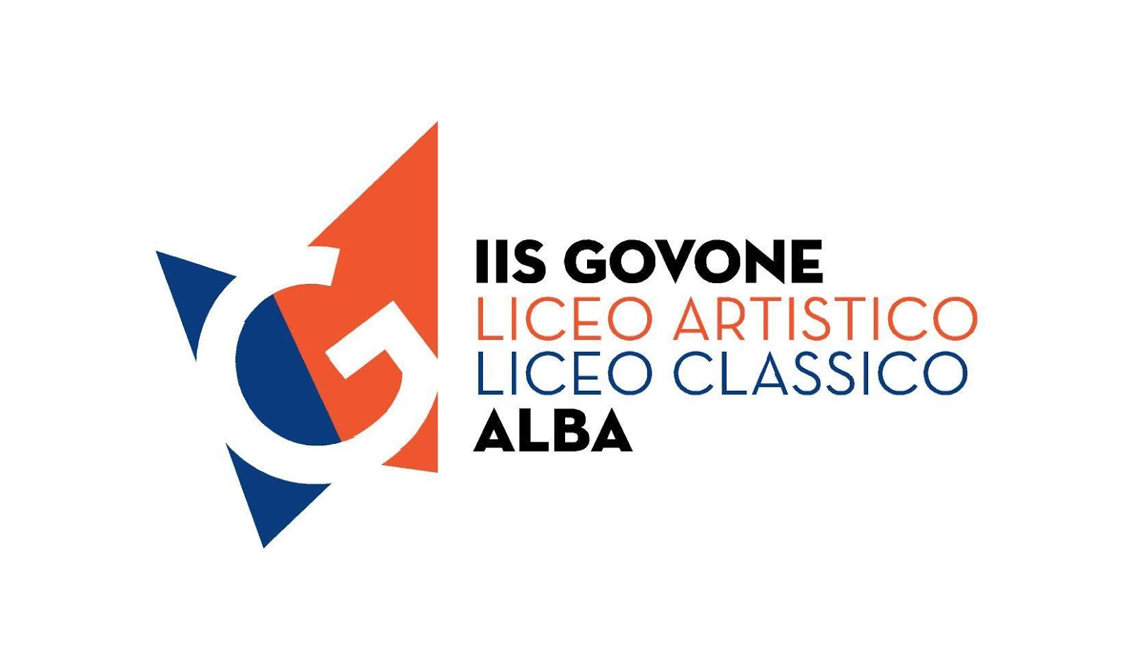 | Ministero della Pubblica Istruzione  ISTITUTO ISTRUZIONE SUPERIORE  "G. GOVONE"  LICEO CLASSICO - LICEO ARTISTICO ALBA  Via Teobaldo Calissano n. 8 - 12051 ALBA (CN)  Tel. 0173 440152 - Fax 0173 228286 | F  Compiti e letture per le vacanze  estive  a.s. 2017/2018  Classe: 3A  Materia: inglese  Insegnante: Bera Laura  LiceoArtistico

Si richiede la lettura delle seguenti short stories:

Edgar Allan Poe:
The black cat, http://www.ibiblio.org
The tell-tale-heart, http://www.americanenglish.state.gov
Katherine Mansfield:
The doll’s house, pdf sulla mail di classe o scaricabile da www.acschools.org
The garden Party, pdf, www.katherinemansfieldsociety.org

Tutte le attività assegnate saranno controllate ed oggetto di verifica ad inizio dell’anno scolastico.
Le verifiche orali di inizio anno scolastico prenderanno spunto dalle letture assegnate.

Si consiglia di accedere al sito www.agendaweb.org e di svolgere esercizi grammaticali sulle strutture affrontate.
Si consiglia di accedere ai siti:
www.bbc.co.uk general sixminutes, BBC Learning English 6 minutes e www.ted.com e gli episodi di Anglophenia su youtube per migliorare l’ascolto.

Si consiglia, inoltre, lo svolgimento degli esercizi relativi alle strutture grammaticali della grammatica in pdf che vi ho inviato all’indirizzo email della classe.

Si richiedono tre testi sui seguenti temi:
- A report about your working experience (300 words)
- My summer holidays…. (200 words)
- The short story I liked best is….(200 words)

Alba, 20 giugno 2018 L’ insegnante,

